Федеральное государственное бюджетное образовательное учреждение
высшего профессионального образования
«Нижегородский государственный университет
им. Н.И. Лобачевского»

Институт информационных технологий математики и механики

Отчёт по лабораторной работе

Построение минимального остовного дерева

Выполнила:
студентка ИИТММ гр. 0823-1

Усова М.А.

Проверил:
ассистент каф. ПИнж, ИИТММ

Сиднев А.А.

Нижний Новгород
2017 г.
Содержание
Введение 3
Постановка задачи 4
1. Алгоритм Краскала 4
2. Алгоритм Прима 4
3. Визуализация графов 4
Руководство программиста 5
Описание структуры программы 5
Общая структура проекта 5
Структура программы 5
Описание структур данных 5
Приоритетная очередь 5
D-куча 6
Разделенные множества 7
Граф 8
Описание алгоритмов 9
Алгоритмы, используемые при реализации разделённых множеств 9
Алгоритм Краскала 11
Алгоритм Прима 12
Заключение 14
Литература 15
Приложения 16
Реализованное приложение 16
Приоритетная очередь 16
D-куча 17
Разделённые множества 17
Граф 18
Реализация разделённых множеств 18
Реализация алгоритма Краскала 19
Реализация алгоритма Прима 20
Функция обработки списка смежности 21
Функция обработки матрицы смежности 21
Функция для визуализации графов и остовов 22
Визуализация 23
Результат работы приложения 23

Введение
Модели графов, в которых с каждым ребром связаны веса или стоимости, используются во многих приложениях. В картах авиалиний, в которых ребрами отмечены авиарейсы, такие веса означают расстояния или стоимости билетов. В электронных схемах, где рёбра представляют проводники, веса могут означать длину проводника, его стоимость или время прохода сигнала. В задачах календарного планирования веса могут представлять время или трудоёмкость либо выполнения задачи, либо ожидания её завершения.
В таких ситуациях естественно возникают вопросы, касающиеся минимизации затрат. Один из них - поиск пути наименьшей стоимости, соединяющего все точки. Этот вопрос может возникать, например, в задачах на неориентированных графах, которые представляют такие объекты как электрические цепи, и находит минимальное остовное дерево. Или если граф служит моделью железнодорожной сети, и требуется проложить сеть телеграфных линий вдоль железнодорожной сети так, чтобы все были связаны между собой телеграфной сетью, протяженность которой была бы наименьшей.

Постановка задачи
Необходимо разработать программу, реализующую алгоритмы Краскала и Прима для построения минимального остовного дерева. Программа должна позволять задавать граф и визуализировать его.
Общие требования:
- программа должна позволять загружать граф из файла;
- программа должна визуально отображать граф и выделять цветом ребра, входящие в полученное минимальное остовное дерево.

1. Алгоритм Краскала
Алгоритм Краскала необходимо реализовать с использованием разделённых множеств.
Требования:
- для работы с графом необходимо реализовать класс, использующий для представления графа список смежности;
- для работы с разделёнными множествами необходимо реализовать класс, использующий представление разделённых множеств с помощью древовидной структуры и использованием рангов вершин.

2. Алгоритм Прима
Реализацию алгоритма Прима необходимо выполнить с использованием приоритетной очереди.
Требования:
- для работы с графом необходимо реализовать класс, использующий для представления графа матрицу смежности;
- для реализации приоритетной очереди необходимо использовать: 4-кучу.

3. Визуализация графов
При визуализации графов все ребра должны быть подписаны их весами, а вершины соответствующими номерами вершин. Программа должна визуально отображать граф и выделять цветом ребра, входящие в полученное минимальное остовное дерево.

Руководство программиста

Описание структуры программы

Общая структура проекта
- include – директория для размещения заголовочных файлов;
- src – директория для размещения файлов с реализацией классов и структур D_Heap, PriorityQueue, Disjoint_Sets, Graph, а также с реализацией алгоритмов Прима и Краскала;
- test – директория для размещения файлов с google-тестами для реализованных структур данных и алгоритмов;
- app – директория для размещения файла, содержащего пример использования реализованных алгоритмов.

Структура программы
- d_heap.h – заголовочный файл, содержащий объявление классов D_Heap и PriorityQueue;
- d_heap.cpp – файл, содержащий исходный код реализации методов классов D_Heap и PriorityQueue;
- disjoint_sets.h – заголовочный файл, содержащий объявление класса Disjoint_Sets;
- disjoint_sets.cpp – файл, содержащий исходный код реализации методов класса Disjoint_Sets;
- graph.h – заголовочный файл, содержащий объявление класса Graph и структуры edge;
- graph.cpp – файл, содержащий исходный код реализации методов класса Graph;
- prim.cpp – файл, содержащий исходный код реализации алгоритма Прима с использованием приоритетной очереди;
- kruskal.cpp – файл, содержащий исходный код реализации алгоритма Краскала с использованием разделенных множеств.

Описание структур данных

Приоритетная очередь
Приоритетная очередь — абстрактный тип данных в программировании, поддерживающий две обязательные операции — добавить элемент и извлечь максимум. Предполагается, что для каждого элемента можно вычислить его приоритет — действительное число или в общем случае элемент линейно упорядоченного множества.
Приоритетная очередь естественным образом используется в таких задачах, как сортировка элементов массива, поиск во взвешенном неориентированном графе минимального остовного дерева, поиск кратчайших путей от заданной вершины взвешенного графа до его остальных вершин, и во многих других.
Очередь с приоритетами может быть реализована на основе различных структур данных. Простейшие реализации могут использовать неупорядоченный или упорядоченный массив, связный список, подходящие для небольших очередей. Более эффективными являются реализации на основе кучи.
В данной лабораторной работе очередь с приоритетом реализована на основе 4-кучи.

D-куча
Завершённое d-арное дерево – это корневое дерево со следующими свойствами:
- Каждый внутренний узел (то есть узел, не являющийся листом дерева), за исключением, быть может, только одного, имеет ровно d потомков. Один узел-исключение может иметь от 1 до d-1 потомков;
- Если k — глубина дерева, то для любого i = 1, ... , k - 1такое дерево имеет ровно d^{i} узлов глубины i;
- Количество узлов глубины k в дереве глубины k может варьироваться от 1 до d^{k}. Это свойство является следствием первых двух.
Узлы завершенного d-арного дерева принято нумеровать следующим образом: корень получает номер 0, потомки узла с номером i получают номера: i*d+1, i*d+2, ..., i*d*d.
D-куча – это завершённое d-арное дерево, в котором каждому узлу соответствует ключ, причём значение ключа в текущем узле не превышает (куча для минимума) значений ключей в его потомках.
В изображении завершенного d-арного дерева узлы одинаковой глубины удобно располагать на одном уровне, при этом потомки одного узла располагаются слева направо в порядке объявленных номеров. При таком рисовании нижний уровень заполняется, возможно, не полностью.
В данной работе структура данных d-куча реализована в виде класса D_Heap, который содержит в себе следующие методы:
- explicit D_Heap(int d) и D_Heap(const D_Heap &heap) – конструкторы;
- ~D_Heap() – деструктор;
- int Child(int i) и int Parent(int i) – формулы вычисления потомка и родителя;
- int isFull() – проверка переполненности кучи;
- int isEmpty() – проверка пустоты кучи;
- void insert(Data **i) – вставка элемента в кучу;
- void insert_group(Data **keys, int num) – вставка группы элементов в кучу;
- Data* erase() и Data* erase(int i) – стирание;
- void transposition(int i, int j) – обмен переданных значений;
- void surfacing(int i) – всплытие;
- void immersion(int i) – погружение;
- void hilling() – окучивание (превращение завершённого d-арного дерева в d-кучу);
- int min_Child(int i) – поиск минимального потомка.

Разделенные множества
Разделенные множества — это абстрактный тип данных, предназначенный для представления коллекции, состоящей из некоторого числа k попарно непересекающихся подмножеств U₁, U₂, … U_{k} заданного множества U. Для простоты в качестве U будем рассматривать множество {1, 2, … n}.
Как правило, в задачах вычисления (как в нашей задаче по построению минимального остовного дерева) начинаются с пустой коллекции подмножеств ( k = 0 ). Затем по мере вычислений формируются новые подмножества, включаемые в коллекцию.
Формирование новых подмножеств происходит либо путем создания одноэлементного подмножества, либо путем объединения уже существующих в коллекции подмножеств. Для осуществления таких действий используются имена включенных в коллекцию подмножеств. В качестве имени подмножества будем использовать один из его элементов (главный элемент), выбираемый по определенному правилу. Такое имя будет однозначно определять требуемое подмножество.
Операции над разделенными множествами
СОЗДАТЬ. Эта операция предназначена для введения в коллекцию нового подмножества, состоящего из одного элемента x, при этом предполагается, что x не входит ни в одно из подмножеств коллекции, созданной к моменту выполнения этой операции. Элемент x указывается в качестве параметра. Именем созданного подмножества будет считаться сам элемент x.
ОБЪЕДИНИТЬ. С помощью этой операции можно объединить два подмножества коллекции, имеющие, соответственно, имена x и y, в одно новое подмножество, при этом оба объединяемые подмножества удаляются из коллекции, а вновь построенное подмножество получает некоторое имя. Во всех рассматриваемых нами случаях именем нового полученного в результате этой операции подмножества будет одно из имен x или y. Имена объединяемых подмножеств указываются в качестве параметров.
НАЙТИ. Эта операция позволяет определить имя y того подмножества коллекции, которому принадлежит элемент x. Если элемент x до выполнения операции не входил ни в одно из подмножеств коллекции, то в качестве y берется 0.
В данной работе структура данных разделённые множества реализована в виде класса Disjoint_Sets, который содержит в себе следующие методы:
- explicit Disjoint_Sets(int _size) – конструктор;
- ~Disjoint_Sets() – деструктор;
- void make_set(int x) – создание для него множество размера 1 из самого себя;
- void union_sets(int x, int y) – объединение множеств;
- int find_set(int x) – поиск множества, которому принадлежит элемент;
- void clear() – очистка множества для экспериментов.

Граф
Граф – это структура, состоящая из множества вершин (узлов) и множества дуг, каждая из которых связывает пару узлов.
Граф может быть простым и ориентированным. В ориентированном графе (орграфе) дуги можно проходить только в одном, указанном направлении.
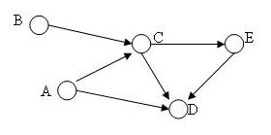
На рисунке множество вершин {A, B, C, D, E} соединено дугами {(AC}, (AD), (BC), (CD), (CE), (ED)}. Пары узлов упорядочены, т.к. дуги направлены.
С каждой дугой графа может быть связано какое-либо значение. Такой граф называется взвешенным графом. Значение, связанное с каждой дугой, называется весом.
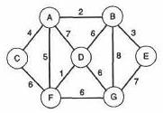

В данной работе структура данных граф реализована в виде класса Graph, для которого доступны следующие функции:
- void make_edge(char, char, int, edge*) – добавление ребра;
- void make_graph(int, int, edge*, Graph*) – создание графа;
- Graph Create_graph(char *q) – чтение матрицы смежности из файла и создание графа;
- Graph create_graph(char *q) – чтение списка смежности из файла и создание графа;
- void Print(Graph *g) – вывод графа;
- void graph_and_ostov_to_gv(Graph* graph, Graph* ostov, char* name) – визуализация полученных графов и остовов;
- void graph_to_gv(Graph* graph, char* name) – визуализация графа;
- void ostov_to_gv(Graph* ostov, char* name) – визуализация остовова;

Описание алгоритмов

Алгоритмы, используемые при реализации разделённых множеств
Для реализации разделенных множеств с помощью древовидной структуры и использованием рангов вершин необходимо хранить с каждым узлом дополнительно еще одну величину — высоту поддерева, корнем которого является узел x. Будем называть ее высотой, или рангом, узла x. Остальные операции нужно настроить на корректную работу с этим полем. Будем хранить высоту каждого узла x в ячейке rank(x) массива rank.
Операция СОЗДАТЬ назначает в качестве родителя узла x тот же самый x, а высотой узла x считает 0. В результате выполнения операции СОЗДАТЬ образуется новое дерево, изображенное на рис. 1. Число, расположенное рядом с узлом, обозначает его высоту.
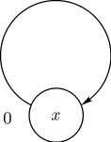
рис. 1
Операция ОБЪЕДИНИТЬ назначает корень большего по высоте дерева родителем корня другого дерева. Если деревья имеют одинаковую высоту, то узел y назначается родителем узла x, после чего значение высоты узла y увеличивается на единицу. Заметим, что x и y должны быть до выполнения операции корнями соответствующих деревьев. Именем вновь образованного подмножества будет имя того из объединяемых подмножеств, у которого корень имел большую высоту, а имя другого из объединяемых подмножеств перестанет быть именем какого-либо из подмножеств. Очевидно, время выполнения этой операции есть константа. Выполнить описанные действия можно с помощью следующей процедуры:
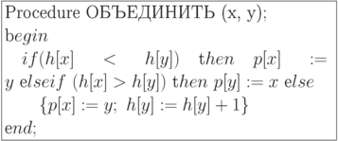
На рис. 3 и рис. 4 показано применение операции ОБЪЕДИНИТЬ, где x = 3, y = 6, к коллекции, изображенной на рис. 2, с учетом высот объединяемых поддеревьев. Рядом с кружочками, изображающими узлы, показаны их высоты. Так как rank(3) = 2 > rank(6) = 1, то родителем узла 6 становится узел 3.
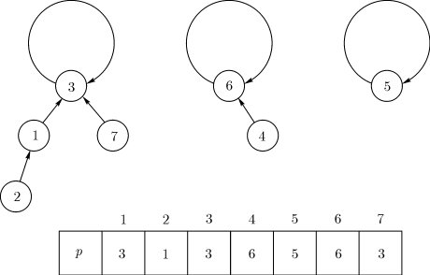
рис. 2

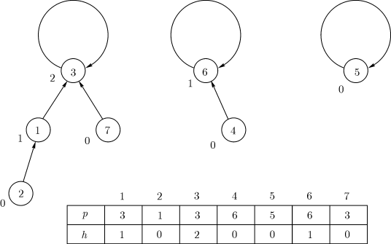
рис. 3
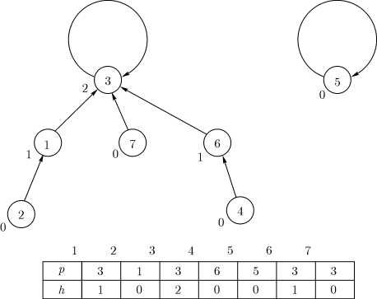
рис. 4

Операция НАЙТИ осуществляется продвижением по указателям на родителей от узла x до корня дерева. В качестве y берется найденный корень.

Алгоритм Краскала
Идея алгоритма. Искомые рёбра соединяют вершины. Поэтому возможны две стратегии построения. Можно идти от вершин и для каждой из них искать минимальное ребро (как это сделано в алгоритме Прима), а можно для каждого ребра выяснять можно ли его включить в строящееся дерево.
Алгоритм Краскала предлагает делать это следующим образом. Во-первых, рёбра графа пронумеровываем в порядке возрастания весов. Затем для каждого ребра начиная с первого проверяем соединяет или нет оно две несвязные вершины, если да, то его можно включить в остовное дерево. Ясно, что если мы имеем V вершин, то работа алгоритма начинается с V несвязных компонент графа (пока из графа все ребра исключаем). Для того, чтобы их связать, необходимо найти V-1 ребро. В алгоритме естественным образом используется структура разделенных множеств.
Алгоритм:
  - Создать коллекцию из т одноэлементных подмножеств множества {1, 2, … n};
  - Создать пустое множество T;
  - В множестве E найти ребро e с минимальным весом и удалить его из множества E;
  - Найти имя a подмножества коллекции, содержащего элемент N(e);
  - Найти имя b подмножества коллекции, содержащего элемент K(e);
  - Если a ≠ b, то объединить подмножества с именами a и b, а ребро e добавить к множеству T;
  - Если множество E не пусто и | T | < n – 1, перейти к пункту 3, в противном случае закончить вычисления.
На рис. 5 показан пример пошагового выполнения алгоритма Краскала.
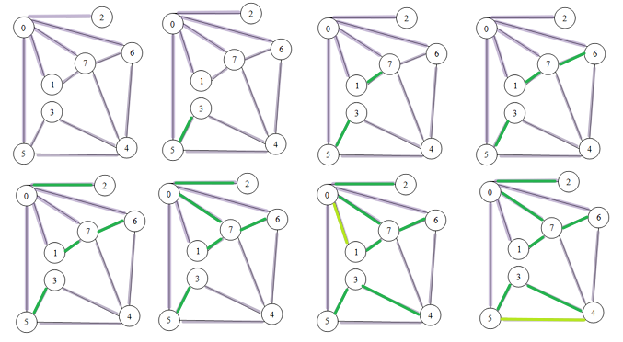
рис. 5
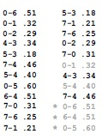
Пусть задан список ребер графа в произвольном порядке (левый список ребер). На первом шаге алгоритма Краскала они сортируются по весам (правый список ребер). Затем мы просматриваем ребра этого списка в порядке возрастания их весов, добавляя в MST ребра, которые не создают в нем циклов.
Сначала мы добавляем ребро 5-3 (самое короткое ребро), потом 7-6, затем 0-2, и 0-7. Ребро 0-1 со следующим по величине весом создает цикл и поэтому не добавляется в дерево. Ребра, которые не включаются в MST, выделены в отсортированном списке серым цветом. Затем мы добавляем ребро 4-3. Далее мы отбрасываем ребро 5-4, поскольку оно образует цикл, и потом добавляем 7-4. Когда MST-дерево готово, любое ребро с большим весом образует цикл и поэтому будет отброшено (алгоритм останавливается, когда в MST будут включены V — 1 ребер).
В отсортированном списке эти ребра помечены звездочками.

Алгоритм Прима
Идея алгоритма. Пусть часть остовного дерева уже построена. Это утверждения всегда верно, так как в начале процесса вершина с которой начинается построение уже входит в дерево. Итак, если часть основного дерева уже есть, то множество вершин графа можно разделить на два подмножества: подмножество состоящее из вершин уже построенного остовного дерева и оставшихся вершин графа.
Очевидно, что среди ребер соединяющихся эти два множества существует ребро наименьшего веса.
Алгоритм:
- Множество остовных вершин – исходная веришна.
- Множество оставшихся - все вершины за исключением исходной.
- Пока множество оставшихся не пусто
  - Ищем ребро соединяющее множество остовных и множество оставшихся и имеющее наименьший вес.
  - Для найденного ребра, вершину принадлежащую множеству оставшихся:
    - Вычеркиваем из множества оставшихся.
    - Добавляем к множеству остовных.

На рис. 6 показан пример построения MST с помощью алгоритма Прима.
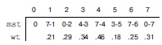
Первым шагом вычисления MST-дерева по алгоритму Прима в это дерево заносится вершина 0. Затем мы находим все ребра, которые соединяют 0 с другими вершинами (еще не включенными в это дерево), и выбираем из них самое короткое. Ребра, соединяющие древесные вершины с недревесными (накопитель), заштрихованы и перечислены под каждым чертежом графа.
Для простоты ребра из накопителя перечисляются в порядке возрастания их длины, то есть самое короткое ребро — первое в этом списке. В различных реализациях алгоритма Прима используются различные структуры данных для хранения этого списка и определения минимального ребра.
Вторым шагом самое короткое ребро 0-2 переносится (вместе с его конечной вершиной) из накопителя в дерево.
На третьем шаге ребро 0-7 переносится из накопителя в дерево, в накопителе ребро 0-1 заменяется на 7-1, ребро 0-6 на 7-6 (поскольку включение вершины 7 в дерево приближает к дереву вершины 1 и 6), а ребро 7-4 заносится в накопитель (поскольку добавление вершины 7 в дерево превращает 7-4 в ребро, которое соединяет древесную вершину с недревесной).
Далее, мы переносим в дерево ребро 7-1.
В завершение вычислений мы исключаем из очереди ребра 7-6, 7-4, 4-3 и 3-5, обновляя накопитель после каждой вставки для отражения обнаруженных более коротких или новых путей.
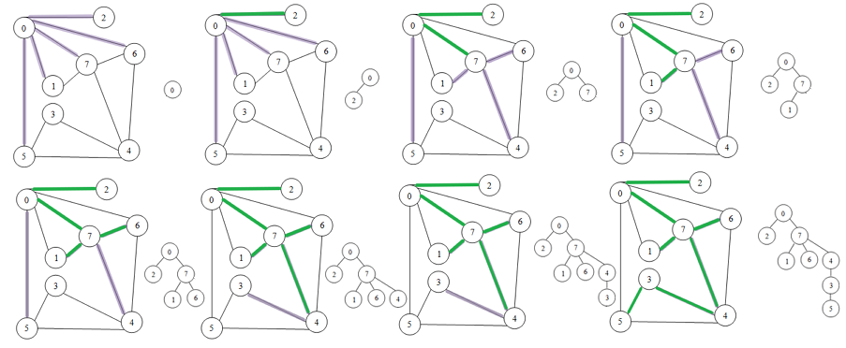
рис. 6

Заключение
В ходе работы была полностью реализована поставленная задача. Были изучены следующие элементы:
- работа с различными представлениями графа;
- реализация алгоритмов построения минимального остовного дерева;
- визуализация графов.
Были получены результаты работы программы для всех реализованных google-тестов. Разработано приложение, демонстрирующее работу алгоритмов.
Полученные результаты полностью удовлетворяют поставленным учебно-практическим задачам.

Литература
- Кормен Т.Х., Лейзерсон Ч.И., Ривест Р.Л., Штайн К. Алгоритмы: построение и анализ. – 2-е изд. – М.: Вильямс, 2005. – 1296 с. (С. 336-356)
- Седжвик Р. Фундаментальные алгоритмы на С++. Анализ/Структуры данных/Сортировка/Поиск. – К.: ДиаСофт, 2001. – 688 с.
- Никлаус Вирт. Алгоритмы и структуры данных. Новая версия для Оберона / Пер. с англ. Ткачев Ф. В. – М.: ДМК Пресс, 2010. – 272 с.
- Информация об абстрактном типе данных очередь с приоритетом и о структуре данных d-куча, алгоритмы Краскала и Прима — [http://www.intuit.ru/]

Приложения

Реализованное приложение
int main() {
Graph g, g2;
Graph ostov;
char q1[] = "example.txt";
char q2[] = "example2.txt";

// создаём граф по списку смежности
g = create_graph(q2);
std::cout << "Created graph:" << std::endl << std::endl;
Print(&g);
// алгоритм Краскала
Kruskal(&g, &ostov);
std::cout << "" << std::endl;
std::cout << "Minimum spanning tree of the graph:" << std::endl << std::endl;
Print(&ostov);
std::cout << "" << std::endl;

// визуализация полученного графа и остова

char graph1[] = "C:\\Users\\Марина\\Desktop\\graph1.gv";
char ostov1[] = "C:\\Users\\Марина\\Desktop\\ostov1.gv";
char g_and_o[] = "C:\\Users\\Марина\\Desktop\\graph_and_ostov_1.gv";

graph_to_gv(&g, graph1);
ostov_to_gv(&ostov, ostov1);
graph_and_ostov_to_gv(&g, &ostov, g_and_o);

// создаём граф по матрице смежности
g2 = Create_graph(q1);
std::cout << "Created graph:" << std::endl << std::endl;
Print(&g2);
// алгоритм Прима
Prim(&g2, &ostov);
std::cout << "" << std::endl;
std::cout << "Minimum spanning tree of the graph:" << std::endl << std::endl;
Print(&ostov);

// визуализация полученного графа и остова

char graph2[] = "C:\\Users\\Марина\\Desktop\\graph2.gv";
char ostov2[] = "C:\\Users\\Марина\\Desktop\\ostov2.gv";
char g_and_o_2[] = "C:\\Users\\Марина\\Desktop\\graph_and_ostov_2.gv";

graph_to_gv(&g2, graph2);
ostov_to_gv(&ostov, ostov2);
graph_and_ostov_to_gv(&g2, &ostov, g_and_o_2);

return 0;
}

Приоритетная очередь
class PriorityQueueHeap {
protected:
D_Heap *heap;
public:
explicit PriorityQueueHeap(int d);
PriorityQueueHeap(Data **keys, int num, int d);
~PriorityQueueHeap();
int isFull();
int isEmpty();

void add(Data **key);
Data* pop(int i);
Data* pop_min();
void update();
};

class PriorityQueueRBtree {
RBTree<T> tree;

public:
int isEmpty();

void add(T _val);
void pop(T _val);
RBtreeNode<T>* find(T _val);
RBtreeNode<T>* min();
};

D-куча
class D_Heap {
protected:
Data **key;
int d;
int size;

public:
explicit D_Heap(int d);
D_Heap(const D_Heap &heap);
~D_Heap();

int Child(int i);
int Parent(int i);
int isFull();
int isEmpty();

void insert(Data **i);
void insert_group(Data **keys, int num);
Data* erase();
Data* erase(int i);
void transposition(int i, int j);
void surfacing(int i);
void immersion(int i);
void hilling();

int min_Child(int i);
};

Разделённые множества
class Disjoint_Sets {
public:
int size;
int *parent;
int *rank;

explicit Disjoint_Sets(int _size);
~Disjoint_Sets();
void make_set(int x);
void union_sets(int x, int y);
int find_set(int x);
void clear();
};

Граф
struct edge {
char x;
char y;
int weight;
};

struct Graph {
int N;
int edge_N;
edge* edges;
};

void make_edge(char, char, int, edge*);
void make_graph(int, int, edge*, Graph*);
Graph Create_graph(char *q);
Graph create_graph(char *q);
void Print(Graph *g);

void graph_and_ostov_to_gv(Graph* graph, Graph* ostov, char* name);
void graph_to_gv(Graph* graph, char* name);
void ostov_to_gv(Graph* ostov, char* name);

Реализация разделённых множеств
Disjoint_Sets::Disjoint_Sets(int _size) {
if (_size < 0)
throw logic_error("Input Error: wrong size. Size must be > 0.\n");
size = _size;
parent = new int[size];
rank = new int[size];
for (int i = 0; i < size; i++) {
parent[i] = -1;
rank[i] = -1;
}
}

Disjoint_Sets::~Disjoint_Sets() {
delete[]parent;
delete[]rank;
}

void Disjoint_Sets::make_set(int x) {
if (x < 0 || x > size)
throw logic_error("Input Error: wrong parameter.\n");
if (parent[x] != -1)
throw logic_error("Input Error: wrong parameter.\n");
parent[x] = x;
rank[x] = 0;
}

int Disjoint_Sets::find_set(int x) {
if (x < 0 || x > size)
throw logic_error("Input Error: wrong parameter.\n");
if (parent[x] == -1)
throw logic_error("Input Error: wrong parameter.\n");
while (parent[x] != x)
x = parent[x];
return parent[x];
}

void Disjoint_Sets::union_sets(int x, int y) {
if (x < 0 || x > size || y < 0 || y > size)
throw logic_error("Input Error: wrong parameter.\n");
if (parent[x] == -1 || parent[y] == -1)
throw logic_error("Input Error: wrong parameter.\n");
if (x != y) {
int _x, _y;
_x = find_set(x);
_y = find_set(y);
if (_x != _y) {
if (rank[_x] < rank[_y]) {
parent[_x] = _y;
} else {
parent[_y] = _x;
if (rank[_x] == rank[_y])
++rank[_x];
}
}
}
}

void Disjoint_Sets::clear() {
for (int i = 0; i < size; i++) {
parent[i] = -1;
rank[i] = -1;
}
}

Реализация алгоритма Краскала
void Kruskal(Graph *g, Graph *ostov) {
std::stack <edge> st;
Disjoint_Sets s(g->N);
int N = g->N;
if (!N)
throw logic_error("Error: there in not verix in graph.\n");
if (!g->edge_N)
throw logic_error("Error: there in not edges in graph.\n");
ostov->N = N;
ostov->edge_N = N - 1;
ostov->edges = new edge[N - 1];
for (int i = 0; i < N; i++)
s.make_set(i);
for (int i = 0; i < g->edge_N; i++)
st.push(g->edges[i]);
int i = 0;
while ((st.empty() != 1) && (i < N - 1)) {
edge tmp = st.top();
st.pop();
if (s.find_set(static_cast<int>(tmp.x-65)) != s.find_set(static_cast<int>(tmp.y-65))) {
ostov->edges[i] = tmp;
i++;
s.union_sets(static_cast<int>(tmp.x - 65), static_cast<int>(tmp.y - 65));
}
}
}

Реализация алгоритма Прима
void Prim(Graph* graph, Graph* ostov) {
int verices = graph->N;
int edge_N = graph->edge_N;
edge* edges = graph->edges;
if (!verices)
throw logic_error("Error: there in not verix in graph.\n");
if (!edge_N)
throw logic_error("Error: there in not edges in graph.\n");

// подготовка данных для работы алгоритма
ostov->N = verices;
ostov->edge_N = verices - 1;
ostov->edges = new edge[verices - 1];
Data** keys = new Data*[verices];
// int* parent = new int[verices];
for (int i = 0; i < verices; i++) {
// parent[i] = -1;
keys[i] = new Prim_Data(i, INF);
}
PriorityQueue* pq = new PriorityQueue(4);
std::vector<bool> inMST(verices, false);
keys[0]->priority = 0;
pq->add(&keys[0]);

// алгоритм Прима
while (!pq->isEmpty()) {
// находим минимальное ребро вершины
int u = (reinterpret_cast<Prim_Data*>(pq->pop_min()))->ver;
inMST[u] = true; // включаем вершину в остов

for (int i = 0; i < edge_N; ++i) {
edge p = edges[i];
edge tmp;
int v1 = static_cast<int>(p.x) - 65;
int v2 = static_cast<int>(p.y) - 65;
int weight = p.weight;
// добавляем рёбра выбранной вершины
if ((v1 == u) || (v2 == u)) {
if ((inMST[v1] == false) && (keys[v1]->priority > weight)) {
keys[v1]->priority = weight;
pq->add(&keys[v1]);
// parent[v1] = u;
tmp.x = u + 65;
tmp.y = v1 + 65;
tmp.weight = weight;
ostov->edges[v1-1] = tmp;
} else {
if ((inMST[v2] == false) && (keys[v2]->priority > weight)) {
keys[v2]->priority = weight;
pq->add(&keys[v2]);
// parent[v2] = u;
tmp.x = u + 65;
tmp.y = v2 + 65;
tmp.weight = weight;
ostov->edges[v2-1] = tmp;
}
}
}
}
}
}

Функция обработки списка смежности
Graph create_graph(char *q) {
Graph g; // граф
FILE *F;
int N = 0, edge_N = 0;
F = fopen(q, "r");
if (F == NULL) {
throw logic_error("Input error. Can't open this file.\n");
}
// считывание количества вершин графа
fscanf(F, "%d", &N);
// считывание количества рёбер графа
fscanf(F, "%d", &edge_N);

int tmp = 0;
std::cout << "" << std::endl;

// вывод списка смежности
std::cout << "List of adjacency of the graph:" << std::endl;
int num, ch, a = 0;
edge r;
edge* e = new edge[edge_N];
for (int i = 0; i < N; i++) {
std::cout << "" << std::endl;
printf("%2c :", ASCII[i]);
fscanf(F, "%d", &num);
for (int j = 0; j < num; j++) {
fscanf(F, "%d", &tmp);
ch = tmp + 65;
printf("%4c", tmp + 65);
fscanf(F, "%d", &tmp);
printf("%4d", tmp);
if ((i + 65) < ch) {
make_edge(ASCII[i], ch, tmp, &r);
e[a] = r;
a++;
}
}
}
std::cout << "" << std::endl << std::endl;
fclose(F);
// создание графа
make_graph(N, edge_N, e, &g);
return g;
}

Функция обработки матрицы смежности
Graph Create_graph(char *q) {
pInt *W; // матрица смежности
Graph g; // граф
FILE *F;
int N = 0, edge_N = 0;
F = fopen(q, "r");
if (F == NULL) {
throw logic_error("Input error. Can't open this file.\n");
}
// считывание количества вершин графа
fscanf(F, "%d", &N);
W = reinterpret_cast<pInt*>(calloc(N, sizeof(pInt)));
for (int i = 0; i < N; i++)
W[i] = reinterpret_cast<int*>(calloc(N, sizeof(int)));

// вывод матрицы смежности
std::cout << "Matrix of adjacency of the graph:" << std::endl << std::endl;
std::cout << " ";
for (int i = 0; i < N; i++)
printf("%4c", ASCII[i]);
std::cout << "" << std::endl;
std::cout << "----";
for (int i = 0; i < N; i++)
std::cout << "----";
std::cout << "" << std::endl;

for (int i = 0; i < N; i++) {
printf("%2c |", ASCII[i]);
for (int j = 0; j < N; j++) {
fscanf(F, "%d", &W[i][j]);
if (W[i][j] <= 0) {
W[i][j] = inf;
std::cout << " -";
} else {
edge_N++;
printf("%4d", W[i][j]);
}
}
std::cout << "" << std::endl;
}
edge_N = edge_N / 2;
fclose(F);
std::cout << "" << std::endl;
int a = 0;
// создание рёбер по матрице смежности
edge r;
edge* e = new edge[edge_N];
for (int i = 0; i < N; i++)
for (int j = 0; j < N; j++)
if ((W[i][j] != inf) && (i < j)) {
make_edge(ASCII[i], ASCII[j], W[i][j], &r);
e[a] = r;
a++;
}
// создание графа
make_graph(N, edge_N, e, &g);
return g;
}

Функция для визуализации графов и остовов
void graph_and_ostov_to_gv(Graph* graph, Graph* ostov, char* name) {
FILE* fp = fopen(name, "w");
fprintf(fp, "graph ostov {\n");
fprintf(fp, "\trankdir=LR;\n");
fprintf(fp, "\tnode[shape=doublecircle];\n");
fprintf(fp, "\tedge[color=black];\n");
for (int i = 0; i < graph->edge_N; i++) {
fprintf(fp, "\tedge[label=%d];\n", graph->edges[i].weight);
fprintf(fp, "\t%c -- %c;\n", graph->edges[i].x, graph->edges[i].y);
}
fprintf(fp, "\tedge[color=green];\n");
for (int i = 0; i < ostov->edge_N; i++) {
fprintf(fp, "\tedge[label=%d];\n", ostov->edges[i].weight);
fprintf(fp, "\t%c -- %c;\n", ostov->edges[i].x, ostov->edges[i].y);
}
fprintf(fp, "}");
fclose(fp);
}

Визуализация
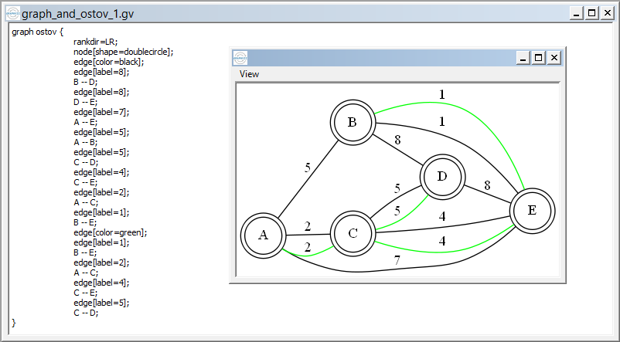

Результат работы приложения
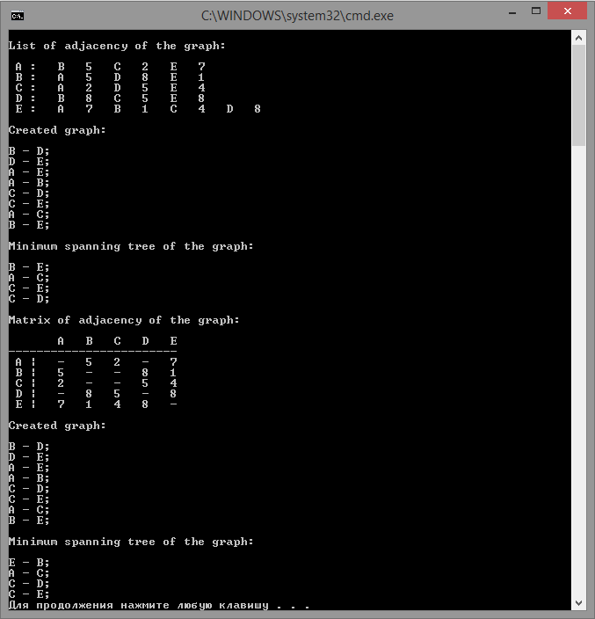

Взято из литературы [1], [3], [4]
См. описание реализованного класса в приложении «Приоритетная очередь»
См. описание реализованного класса в приложении «D-куча»
См. описание реализованного класса в приложении «Разделённые множества»
См. описание реализованного класса в приложении «Граф»
Взято из литературы [1], [4]
См. реализацию в приложении «Реализация разделённых множеств»
См. реализацию в приложении «Реализация алгоритма Краскала»
См. реализацию в приложении «Реализация алгоритма Прима»

